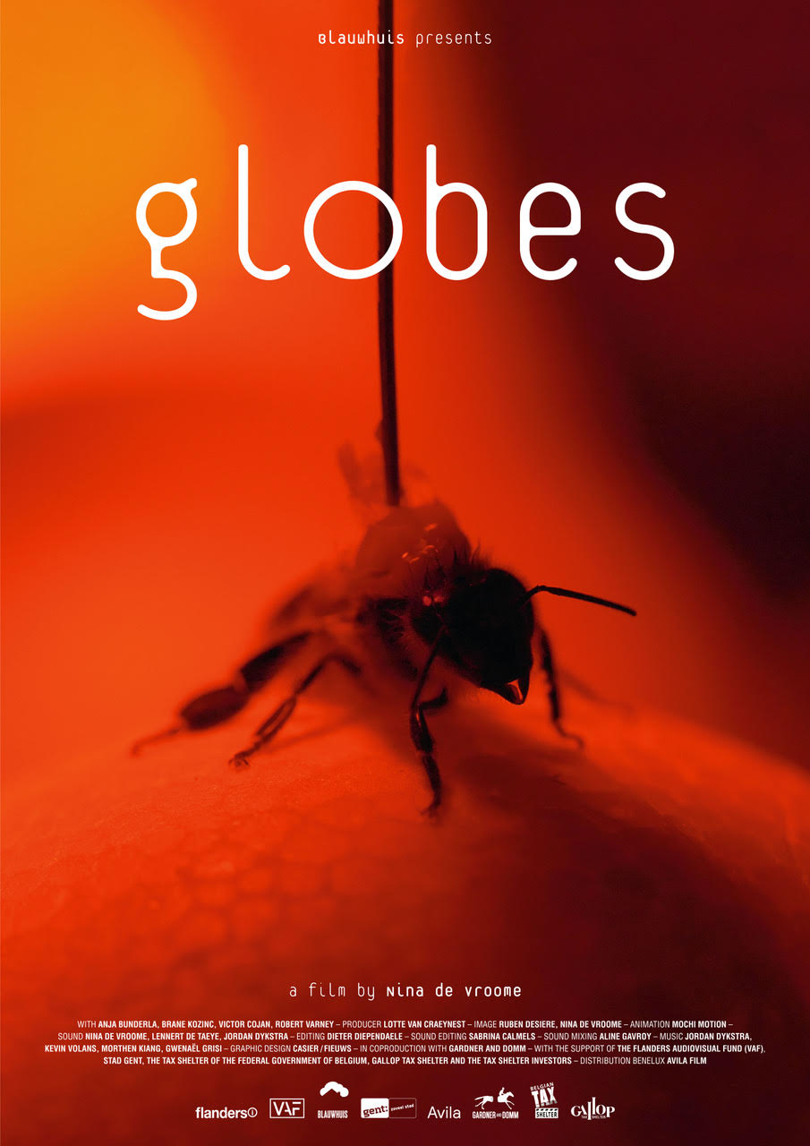

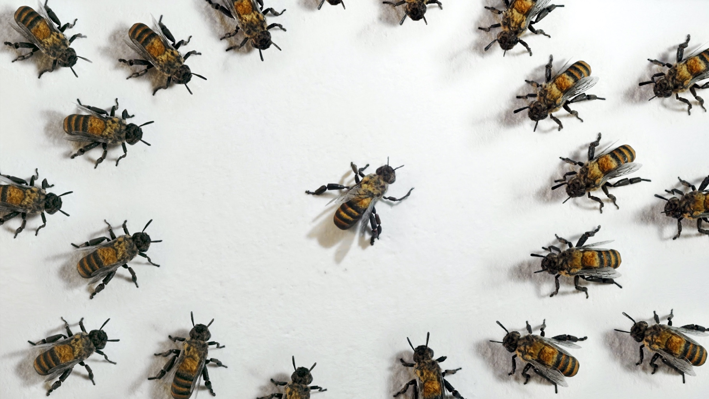

SYNOPSIS
NL — Dansend vertellen bijen elkaar verhalen over de wereld om hen heen. Ook mensen eisen een rol op in die verhalen, soms heel nabij en intiem, soms afstandelijk en op industriële schaal. Met de bijen zwermen ook de gedachten van Nina de Vroome uit: van de kleinste cel in een honingraat tot de grootste economie ter wereld brengt haar essayistische natuurdocumentaire Globes de band tussen mens en bij in kaart. Als volleerde verhalenvertellers geven ze allebei vorm aan hun leven onder de zon.
EN — Caught in a dance, bees tell each other stories about the world around them. People equally claim their role in those stories, sometimes very close and intimate, sometimes distant and on an industrial scale. Nina de Vroome's thoughts also swarm as bees do: from the smallest cell in a honeycomb to the global economy, her essayistic nature documentary Globes charts the bond between humans and bees. As accomplished storytellers, they both give shape to lives under the sun.

DIRECTOR’S STATEMENT

NL — Een bij, vaak achteloos weggewoven, nodigt uit tot een nieuwe manier om naar de wereld te kijken. Haar taal bestaat uit een dans, die een wegbeschrijving is naar goede bloemenvelden. In de honingraten zie je aan de kleur van het pollen welke bloemen er in de wijde omtrek groeien: in de bijenkast wordt het landschap in kaart gebracht. Een bij maakt altijd deel uit van iets groters, van haar kolonie maar ook van onze samenleving. Als gecultiveerd insect leven bijen al zo’n achtduizend jaar samen met mensen. Misschien hebben de bijen ons wel heel wat te vertellen?
Het verhaal van de bijen begint bij de levensloop van één bij. Meteen dwong dit me om filmische verbeeldingen uit te vinden, want bijen zijn moeilijk in beeld te brengen. Ze houden zich op in het donker van hun bijenkast, en wanneer je die opent zie je honderden lichamen door elkaar wriemelen. De complexiteit van het onderwerp leidde de weg naar een essayistische benadering.

Globes begint als een vertelling waarin het onzichtbare gaandeweg zichtbaar wordt gemaakt. Al snel verweeft mijn verhaal zich met dat van anderen; bijen spelen in vele geschiedenissen een rol. Zo kwam ik terecht in Slovenië, waar een traditie bestaat om bijenkasten te beschilderen met verhalen uit de bijbel, mythologische figuren en zelfs nieuws uit de wijde omstreken.
In Noord-Amerika worden bijen betrokken in een verhaal van moderniteit. In plantages die tot aan de horizon reiken doen de gemaskerde imkers denken aan ruimtereizigers die op een kale planeet een kunstmatige ecologie in stand proberen te houden.
De titel refereert aan werelden, waarvan de aarde er vele omvat. De documentaire neemt de geglobaliseerde economie in beschouwing, maar ook het landschap rondom een bijenkast. Het micro-niveau staat zo altijd in verbinding met het macro-niveau, het lokale met het mondiale. In Globes worden dwarsverbindingen gelegd tussen cultuur en natuur en wordt verkend op welke manieren het begrip ‘ecologie’ een betekenis kan krijgen. Via verschillende ontmoetingen zwermt de film uit en keert steeds weer terug tot een kern, net zoals de bijen die rondvliegen op zoek naar bloemen om daarna beladen met nectar terug te keren naar hun bijenkast.

- Nina de Vroome

EN — Often seen as creatures to be carelessly waved away, bees also invite us to take a fresh look at the world. The bee’s language consists of a dance, itself a roadmap to fertile flower fields. In honeycombs, the colour of the pollen indicates the flowers living in the wider area: in the hive, a whole landscape is mapped out. A bee is always part of something larger, of its colony but also of society at large. As a cultivated insect, bees have lived together with humans for around eight thousand years. Could it be that bees have a lot to tell us?

The story of the bees starts with the lifespan of a single bee. This immediately forced me to invent my approach to cinematic representation; bees are difficult to depict. They hide in the darkness of their hives; opened up, hundreds of bodies are seen wriggling together. The complexity of the subject led me to an essayistic approach.

Globes began as a narrative in which the invisible is gradually rendered visible. Soon my story began to interweave with that of others; bees take on a role in many histories. I ended up in Slovenia, a country with a tradition of depicting hives containing biblical stories, mythological figures and even news from the surrounding area.
In North America, bees are deeply enmeshed in the story of modernity. In plantations reaching to the horizon, masked beekeepers are reminiscent of space travelers trying to maintain artificial ecologies on a barren planet.

The title refers to a notion of ‘worlds’, of which the earth comprises many. The documentary considers our globalised economy, but also the landscapes around the beehive. The micro-level is thus always connected to the macro-level, the local to the global. In Globes, bonds are forged between culture and nature and the ways in which the concept of 'ecology' can be given meaning are explored. Through these encounters, the film both wanders and always returns to its core, much like the bees which fly around on the hunt for flowers return to their hives laden with nectar.

- Nina de Vroome

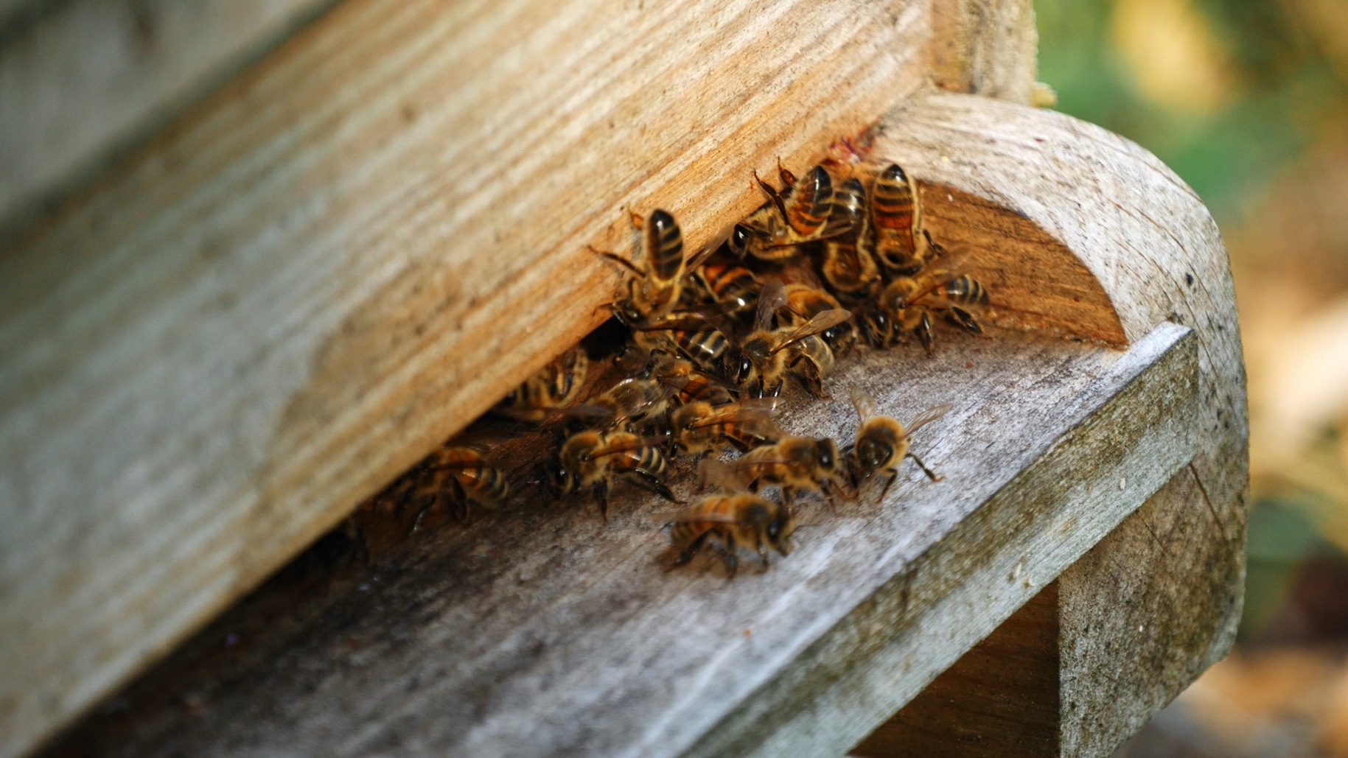

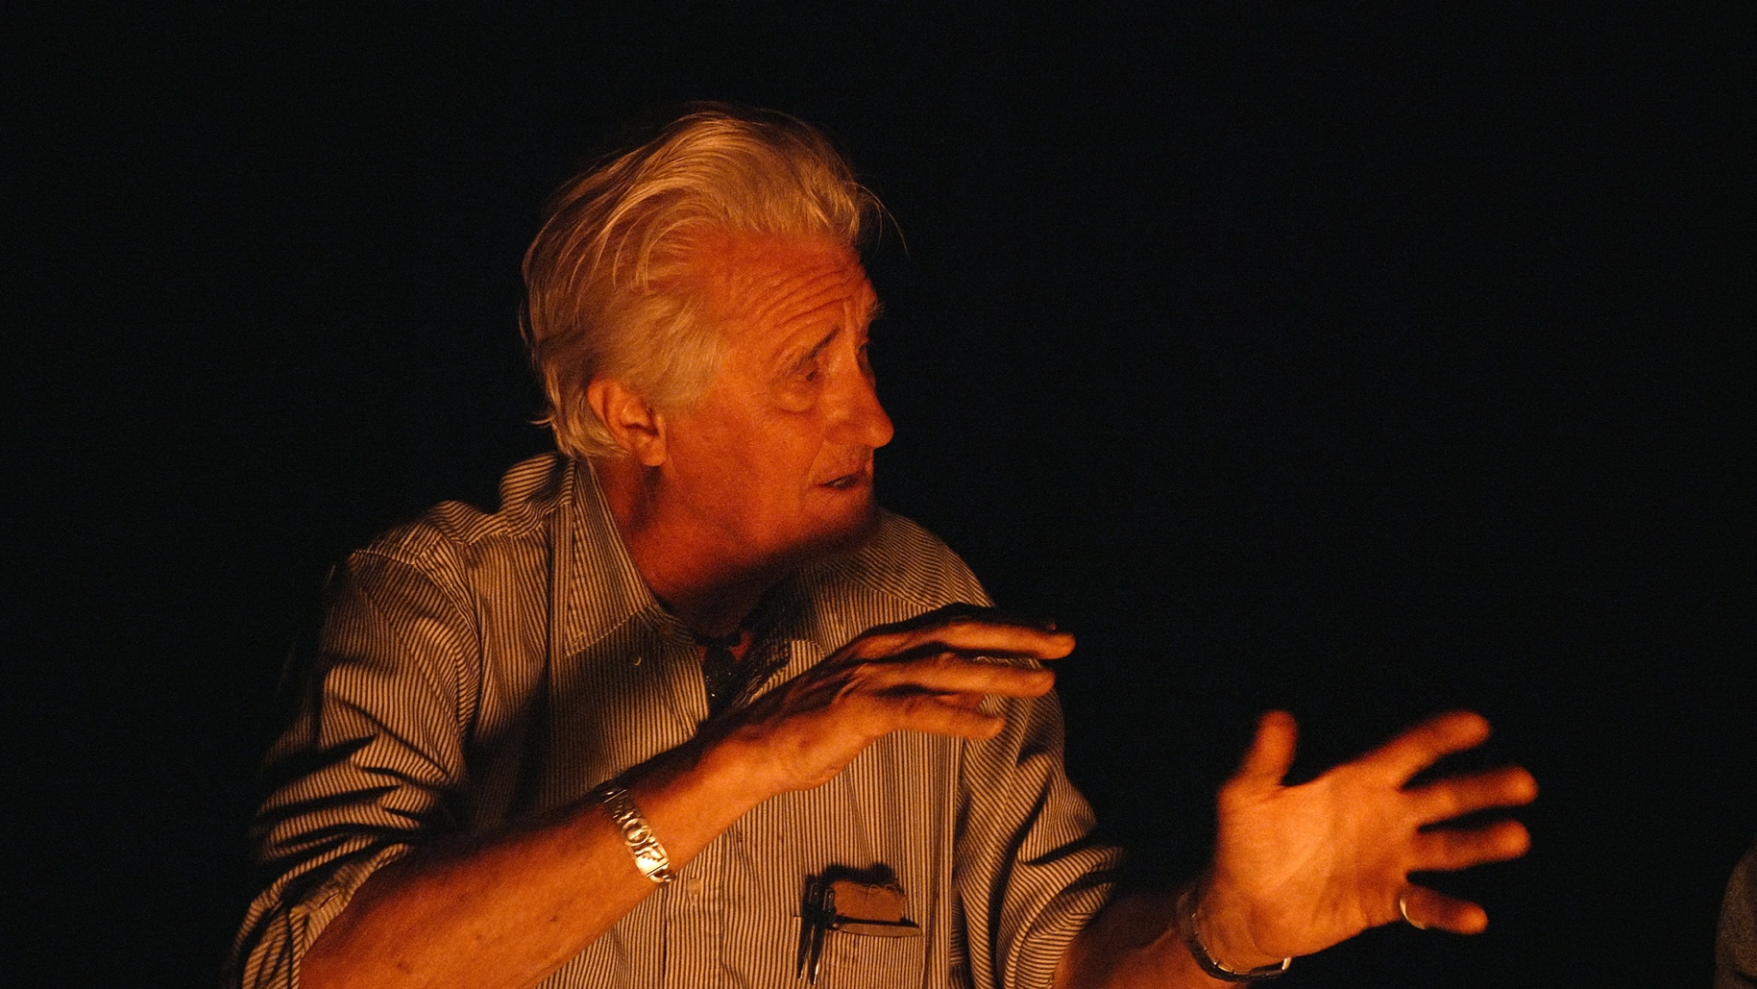

BIO

NL — Nina de Vroome (1989) is een filmmaker. Ze studeerde Film aan KASK / School of Arts in Gent. Haar afstudeerfilm Golven (2013) is een reflectie op geluid, een verkenning van het luisteren. In 2016 maakte ze Een idee van de zee, een documentaire speelfilm over een maritiem internaat aan de Belgische kust. De korte documentaire Het geluk van honden (2018) is een portret van een groep politiehonden tijdens hun training. Haar films werden vertoond op internationale festivals zoals Visions du Réel en International Film Festival Rotterdam. Nina is schrijver en redacteur bij Sabzian, een Belgisch magazine over cinema. Als docent is ze betrokken bij verschillende educatieve projecten. Ze maakt collages en is ook als sound engineer en monteur actief.

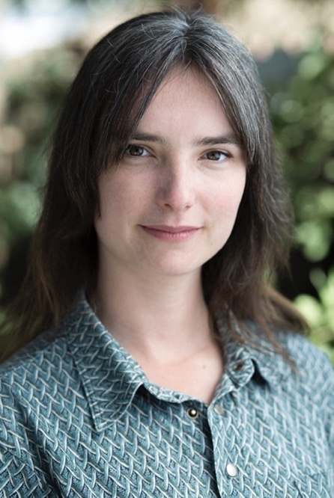

EN — Nina de Vroome (1989) is a filmmaker. She studied film at KASK / School of Arts in Ghent. Her graduation work Waves (2013) is a reflection on sound and the way it influences senses of community. In 2016 she completed A Sea Change, a feature documentary film about a maritime boarding school near the Belgian coast. The short documentary A Dog’s Luck (2018) is a portrait of a group of police dogs during their training. Her films were shown at international festivals like Visions du Réel and International Film Festival Rotterdam. She is a writer and editor for Sabzian, a Belgian magazine on cinema. As a teacher she is involved in various educational projects. She makes collages and engages in collaborations as a sound engineer and editor.

FILMOGRAPHY
2018
Het geluk van honden [A Dog’s Luck], 23’
- Official selection | IFFR, Rotterdam NL

2016
Een idee van de zee [A Sea Change], 61’
- Première | Visions du Reel, Nyon CH
- Winner ‘Patrimoine culturel immatériel’ prize, Film festival Jean Rouch FR
2013
Golven [Waves], 31’
- Official selection | FIDE Brazil BR

2012
Voortaanvluchtig, 24’
- Bâtard Festival, Brussels BE

TECHNICAL INFORMATION

Director Nina de Vroome

Language Dutch, Slovenian

Subtitles English, French
Length 97’

Producer Lotte Van Craeynest

Production company Blauwhuis

Camera Ruben Desiere, Nina de Vroome

Animation Mochi Motion / Liesbeth Eeckman, Joel Rabijns
Editing Dieter Diependaele, Nina de Vroome

Sound Sabrina Calmels, Aline Gavroy

Music Jordan Dykstra

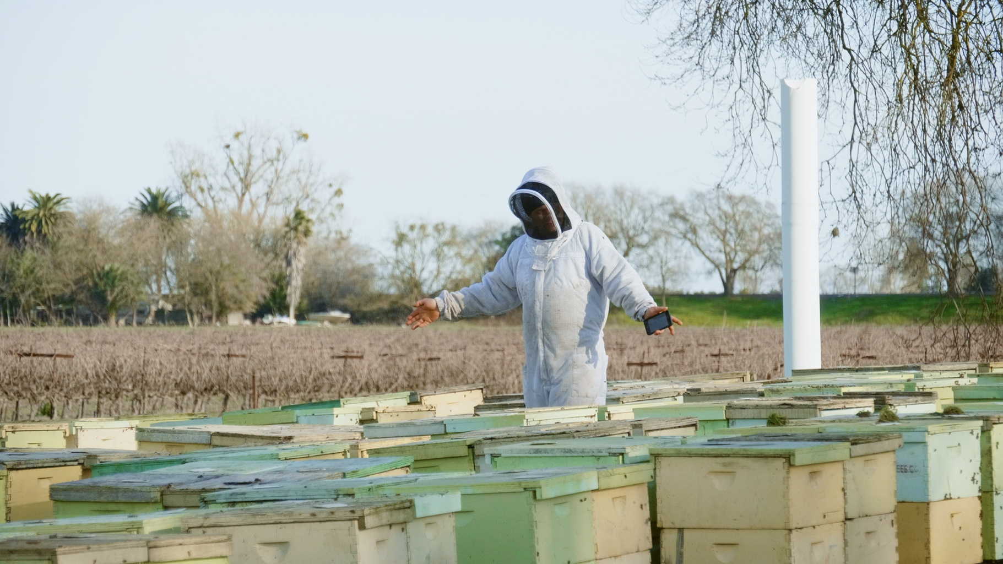

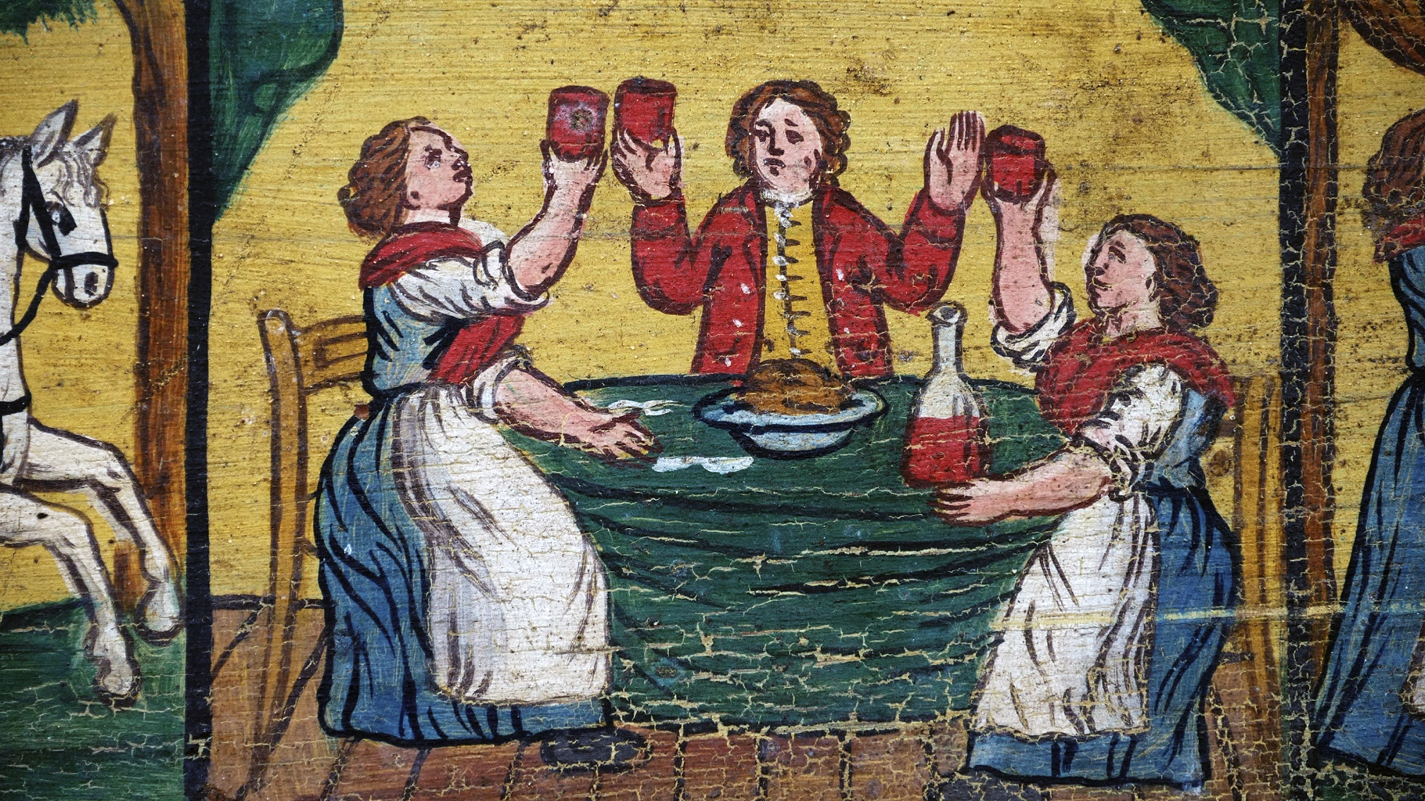

Waterloosesteenweg 37
1060 Sint-Gillis
België
+32 (0) 475 49 64 87
niels.putman@avilafilm.be

